|  |  |
| --- | --- |
|  | [FURB – Universidade Regional de Blumenau](http://www.furb.br/)  [DSC – Departamento de Sistemas e Computação](http://www.inf.furb.br/dsc/)  Disciplina: Sistemas Multimídia - prof. Dalton Solano dos Reis  Disciplina: Pedagogia TIC - prof. Maurício Capobianco Lopes |
|  |  |

Projeto Interdisciplinar de construção de material educacional

Etapa 1: definição do assunto

1.1 Equipe:

Computação: Rafael Ronaldo Rahn (lider) e Endy Boebel

Pedagogia: renata schmoeller; djonathan cisz

1.2 Título: Drone’s Quest: caça ao tesouro com drone

1.3 Problema/Dúvida:

1. como inserir o drone em sala de aula como um recurso pedagógico;
2. pesquisas não encontradas com a ferramenta;
3. formação de crianças com o aparelho ainda é um caminho a ser explorado. Apenas com adultos.

1.4 Objetivos:

Geral: Desenvolver um jogo de caça ao tesouro com perguntas e respostas utilizando integração do computador com o Ar.drone.

Específico são:

a) avaliar o potencial do drone como uma ferramenta pedagógica;

b) promover momentos lúdicos utilizando a tecnologia em sala;

c) estimular a coordenação motora ampla;

d) capacidades de soluções de problemas.

1.5 Público-alvo:

Crianças à partir de treze anos acompanhado pelo professor;

Atualmente, crianças com três anos ou menos, já aprendem a se comunicar via celular, tablets, computadores e notebook, inclusive com acesso à internet. A grande facilidade de acesso, por parte do mercado tecnológico e operadoras disponíveis aos meios de comunicação, impulsionam que o docente faça uso de tecnologias que contribuam com o interesse das crianças em sala de aula. A dificuldade das perguntas poderá variar conforme o passar dos anos/série de acordo com o público e disciplina em foco.

1.6 Relevância:

Busca com o desenvolvimento do programa novas metodologias para as crianças entenderem de uma forma diferenciada o conteúdo trabalhado com a referida disciplina e também crie um elo entre informática e, podendo despertar interesse de participar por ambos.

Utilizar meios robóticos em interações de aprendizagem com foco educativo, é uma forma de prender e reter a atenção da criança, contribuindo com o aprendizado da disciplina abordada. Desse modo, a possibilidade da criança aprender é mais direta, podendo evitar a evasão ou desinteresse da disciplina. Favorecer a área de estudo o qual as perguntas estão relacionadas.

Etapa 2: Trabalhos correlatos e o Proposto

**2.1 TRABALHOS CORRELATOS**

Está organizado em três seções, sendo:

Seção 2.1.1 Com a apresentação de Trabalho de Conclusão de Curso (TCC). Seção 2.1.2 Contendo atividades em sala de aula com utilização da tecnologia com jogos educativos. Seção 2.1.3 Atividades com robôs.

2.1.1 A Java Autopilot for Parrot A.R Drone Designer with DiaSpec

Trata-se de um TCC desenvolvido por (PORTAL 2011). Neste trabalho foi implementado um sistema de navegação, utilizando marcadores para o Drone utilizar como orientação do caminho a ser percorrido.

O piloto automático é um software executado via computador que se comunica com o drone, através de conexão Wi-fi. O drone envia dados de seus sensores e câmeras para o computador. O computador processa os dados recebidos e processa o comando a ser executado.

2.1.2 Objetos de aprendizagem:

Conforme Hay e Knaack (2007, p. 6) objetos de aprendizagem são todas as ferramentas interativas baseadas na web que apoiam o aprendizado de conceitos específicos incrementando, ampliando, ou guiando o processo cognitivo dos aprendizes.

2.1.3 Sistema iRobi para Jardim Infantil (Empresa Yujin Robotics)

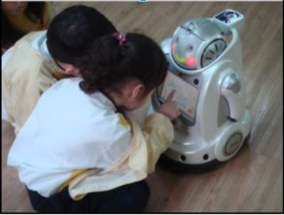

Através de Projeto iniciado em 2008, é possível designar tarefas a robôs como por exemplo, fazer a chamada para verificar a presença dos alunos, dar apoio no ensino da Língua Inglesa, ler livros, entreter as crianças com música, organizar e gerir tarefas diárias das crianças, de forma a criar hábitos saudáveis e regulares. Como por exemplo:

1. comer;
2. limpar;
3. arrumar as camas;
4. compilar o portfólifio acadêmico das crianças;

2.2 CENÁRIO DO TRABALHO PROPOSTO

O cenário no qual este trabalho está inserido, não pode conter influencia externa, pois o aparelho Drone deve ser guiado com tranquilidade e segurança. Local sem ventos fortes e com um clima sem chuva, por exemplo: Em quadras, salas de aula ou sala com área mais ampla e espaços maiores como um auditório. A brincadeira do Caça ao tesouro possui o objetivo de ampliar seus desafios e descobertas, encontrando o tesouro apenas concluindo seus desafios de acertar as perguntas propostas. No entanto, será distribuir cartelas pelo chão, local escolhido pelo professor para deposição de perguntas, onde a criança pode guiar o drone para executar o seu momento de responder. O roteiro pedagógico está elaborado com uma metodologia de ensino, objetivando identificar e promover a construção e reconstrução, em projetos vivenciados nos conteúdos trabalhados em sala de aula. Desse modo, aumentar a possibilidade de tornar a atividade mais lúdica e divertida, saindo do mais do mesmo.

Quadro 1 – proposto versos correlatos

|  |  |  |  |  |
| --- | --- | --- | --- | --- |
| Características | Proposto | A Java Autopilot for Parrot A.R Drone Designer with DiaSpec | Atividades de tecnologia Educacionais | Sistema iRobi para Jardin Infantil |
| Utiliza um robô ou drone de forma pedagógica | Sim | Não | Não | Sim |
| Ferramenta de ensino-aprendizagem | Sim | Não | Sim | Sim |
| Reconhece marcadores | Sim | Sim | Não | Não |

Etapa 3: Revisão bibliográfica:

3.1 CONCEITOS RELACIONADOS A EDUCAÇÃO E SISTEMAS MULTIMÍDIA

Os aspectos de ensino aprendizagem são sistemas de interações comportamentais, entre professores e estudantes. Mais do que ensino e aprendizagem. Esse equipamento Drone trás imensas disponibilidades de interligar o professor com aluno em seu desenvolvimento na atividade proposta vivenciando na escola, experiências que lhe permitam condições de conhecer novas formas de aprendizagem.

O objetivo principal da educação é tornar a criança um cidadão livre, capaz de reconhecer aspectos gerais de visão de mundo, cabe ao educando fornecer aspectos que possibilitem o desenvolvimento de acordo com SANTOS (2011).

O Drone é uma ferramenta de grande impacto, pois contribuiu com a iniciativa da criança, inclusive com a possibilidade de aumentar a auto confiança, pois além do jogo, ele aprende a pilotar um objeto novo.

A criança deve vivenciar na escola, experiências que lhe permitam a formação pessoal e social e lhe dê condições de conhecer o mundo que as cerca. Isto através do movimento, da música, das artes visuais, da construção da linguagem oral e escrita, do conhecimento da natureza, e da sociedade, da construção de conceitos matemáticos. Mas muito mais que conhecimentos precisam desenvolver capacidades, competências. A meta da escola deve ser cada vez mais o desenvolvimento de competências pessoais. Muito mais que formar gramáticos ou lingüistas, a escola deve formar pessoas que se comuniquem com eficiência.Mais que pessoas capazes de dominar esta ou aquela máquina é preciso formar cidadãos capazes de aprender a manusear qualquer nova máquina que lhe seja apresentada. (SANTOS, 2011)

3.3.1 Racionalismo Acadêmico

3.3.2 Processo do Conhecimento Cognitivo

3.3.3 Tecnologia do Ensino

A tecnologia do ensino tem o seu objetivo de obtenção no instrução e de mudança de comportamentos através do uso de tecnologia educacional. O uso da instrução programada, dos recursos aúdio vi­suais, das máquinas de ensinar, dos multimeios, dos circuitos fe­chados de TV, de computadores, etc., é uma preocupação constan­te que pode indicar maior ou menor qualidade de ensino.

O processo educacional está marcado pela aquisição de comportamentos padronizados, previamente definidos em seus mínimos detalhes. Caracteriza também pelo uso e domínio de determinados recursos técnicos e em condições previamente orga­nizados.

As tecnologias digitais vêm exercendo um importante papel na sociedade, porque representam uma força determinante do processo de mudança social, surgindo como a trave-mestra de um novo tipo de sociedade, a sociedade da informação. ( MORAES, 2015).

3.3.4 Auto-Realização

Seu objetivo é o desenvolvimento da personalidade da criança, privilegiando sua auto realização, valorizando situações que promovam os recursos e as potencialidades individuais. As disciplinas procuram selecionar conteúdos significati­vos para os alunos como seres humanos que se relacionam em sociedade.

O processo educacional se preocupa com a aprendizagem significativa para o aprendiz. A criança participa das decisões des­te processo. As estratégias escolhidas visam a que o aluno seja um elemento ativo. Ao professor cabe o papel de facilitador das con­dições de aprendizagem.

3.3.5 Reconstrução Social

Seu objetivo é realizar o desenvolvimento do homem atra­vés de sua interação com o meio social onde vive e de seu com­promisso com a transformação dessa mesma sociedade em que se encontra.

As disciplinas perdem sua estrutura clássica e os conteú­dos são selecionados conforme os temas de maior significado para a sociedade, partindo daqueles que afetam mais de perto a criança e seu meio. As disciplinas podem ser articuladas em experiências interdisciplinares.

O processo educacional se preocupa com os problemas que a criança, sua família e seu grupo vivem no cotidiano da comu­nidade. Tais questões são adotadas como centrais do currículo e como pontos de partida para o estudo das grandes questões que agitam a sociedade brasileira contemporânea, o continente sul-­americano, o Ocidente, o mundo de hoje e sua história. Preocu­pa-se em formar um cidadão crítico e participante na escola, na aula, na sociedade.

Certamente não esperamos encontrar escolas em nossa so­ciedade que se estruturem totalmente de acordo com um destes cinco enfoques curriculares. Em geral, encontramos predominância de um deles convi­vendo ao lado de atividades e atitudes de outras abordagens. Basta recordarmos que o corpo docente não é homogêneo. Cada pro­fessor possui uma formação, pensa de um determinado modo, possui convicções próprias e age de acordo com elas. É esperado que todos tenham objetivos educacionais co­muns. Os caminhos para alcançá-los é que podem ser diferentes.

3.4 AMBIENTES UTILIZADOS NO DESENVOLVIMENTO

Para o desenvolvimento da aplicação será utilizado a ferramenta de desenvolvimento da Embarcadeiro Delphi na versão XE 7, esta ferramenta tem como principal característica, fornecer soluções completas de desenvolvimento de softwares para o rápido design, codificação e extensão de aplicações "conectadas" do Windows, Mac, iOS, Android podendo ter o código compilado nativamento para as arquiteturas 32 e 64 bits (EMBARCADERO, 1993) .

Para o controle de movimentação do drone será utilizado o componente TARDrone desenvolvido por McKeeth (2014), pois fornece uma interface de controle para o AR.Drone 2.0, neste é implementado os comandos básicos de movimentação (FIREMONKEYTUTORIAL, 2014). Entre os principais comandos que o componente fornece, podemos separá-los em grupos, sendo:

1. Conexão: fornece um comando conectar e desconectar do drone, esta conexão é realizada via UDP (*User Datagram Protocol*) que é protocolo de comunicação de dados;
2. Movimentação: mover para frente, para traz, para direita para esquerda, para cima e para baixo. A figura 6 apresenta um exemplo de código com os comandos básico de movimentação e rotação (MCKEETH, 2014;

Figura 6 - Movimentação

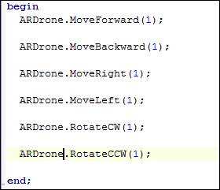

Fonte: McKeeth (2014).

1. Rotação: rotação no sentido horário ou anti-horário. Conforme apresentado na figura 6;
2. Configuração: onde tem-se os comandos como renomear o SSID (SSID é a sigla para “Service Set IDentifier” e é uma string (texto) de até 32 caracteres que identifica cada rede sem fio) e renomear o drone, além de comando de restringir a altitude;
3. A figura 7 apresenta a implementação do método de envio de comandos ao AR.Drone, onde é utilizado uma conexão do tipo UDP para envio (MCKEETH, 2014);

Figura 7 - *SendCommand*

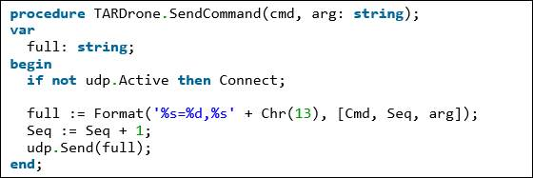

Fonte: McKeeth (2014).

A figura 8 apresenta a utilização do *procedure* *SendCommand* do componente, onde é enviado uma sequência de comandos para o drone decolar, aterrissar, restrição de altitude e parada de movimentos (MCKEETH, 2014).

Figura 8 – Envio de comandos

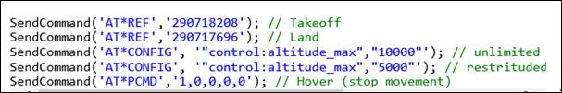

Fonte: McKeeth (2014).

Além disso possui comando de pouso, decolagem e emergência e um comando de envio de comando genérico, de acordo com a API do AR. Drone 2.0. O componente é de código fonte aberto, está disponível para Delphi XE 6, Appmethod, C++Builder and RAD Studio e continua recebendo atualizações (MCKEETH, 2014).

Para a comunicação e exibição do vídeo fornecido pelo drone, será utilizado o framework de multimídia FFmpeg que prove ferramentas para decodificação e exibição de diversos formatos de vídeo, inclusive o formato que o Ar Drone 2 utiliza, H264(FFMPEG, 2007) .

3.5 REQUISITOS PRINCIPAIS DO PROBLEMA TRABALHADO

Os requisitos funcionais:

RF01 - o sistema deverá permitir cadastrar perguntas.

RF02 - o sistema deverá permitir cadastrar respostas.

RF03 - o sistema deverá permitir exportar arquivo de perguntas e respostas.

RF04 - o sistema deverá permitir importar arquivo de perguntas e respostas.

RF05 - o sistema deverá permitir conectar com o drone.

RF06 - o sistema deverá permitir começar a pilotar o drone.

RF07 - o sistema deverá mostrar as perguntas.

RF08 - o sistema deverá mostrar a resposta quando estiver certa.

Os regras de negócio:

RN01 - o sistema deverá bloquear as perguntas até a perguntar anterior estar correta.

Os requisitos não funcionais:

RNF01 - o sistema será desenvolvido em Delphi XE7.

RNF02 - o sistema utilizará a biblioteca ffmpeg para decodificação e exibição de vídeo.

RNF03 - o sistema será compativel com o ar.drone 2.0 da parrot.

3.6 ESPECIFICAÇÃO

É possível direcionar o entendimento do plano de ensino, com o Drone, através de mapa conceitual, com uma ferramenta chamada mindomo. Neste, aplicam-se todas as informações utilizadas em sala de aula com os discentes. Sendo assim, o plano de aula contém a atividade proposta, explicando o porquê, para que, demais objetivos e forma de avaliação.

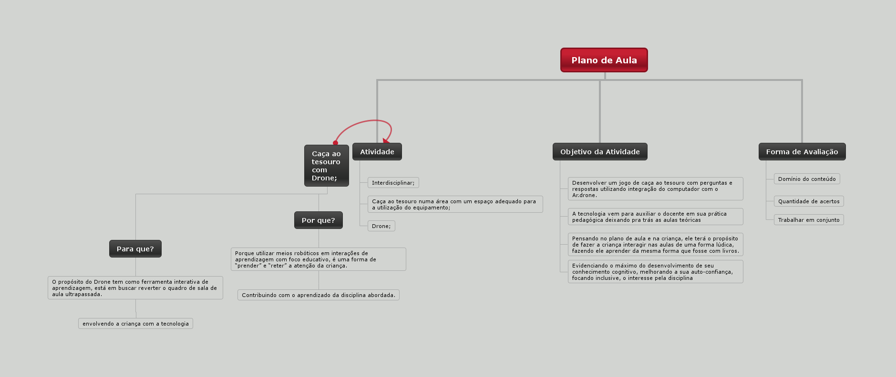

**4. Desenvolvimento do Projeto**

4.1 IMPLEMENTAÇÃO

O aplicativo foi desenvolvido utilizando a ferramenta Delphi XE 7 da embacadero e foi utilizado o componente TARDrone desenvolvido por McKeeth (2014) que fornece uma interface de controle para o AR.Drone 2.0 Quadricóptero, o qual implementa os comandos básicos de movimentação (FIREMONKEYTUTORIAL, 2014). Os comandos fornecidos pelo componente TARDrone podem ser classificados nos seguintes grupos: configuração, comunicação, movimentação.

Para a exibição do video foi utilizado o framework de video ffmpeg que fornece um visualizador de video que é conectado na porta 5555 do drone que é responsável pelo envio do video. Esta parte foi um grande desafio na implementação, pois não conseguimos reproduzir o video utilizando os componentes nativos do Delphi.

4.1.1 Interface gráfica

A interface do aplicativo é a demostrada na imagem acima onde temos os menus de importar perguntas onde é importado um arquivo texto com as perguntas e respostas a serem sorteadas pelo aplicativo. A opção de iniciar e Desistir do jogo. Pouco baixo temos os botões para inciar a comunicação com o Drone e comando de decolagem, pouso e de controles da câmera. Abaixo destes temos os botões responsáveis pelo controle de movimentação do Drone em cima. E na parte inferior do aplicativo temo os botões de resposta que o aluno deve utilizar para responder a pergunta sorteada e o botão de emergência.

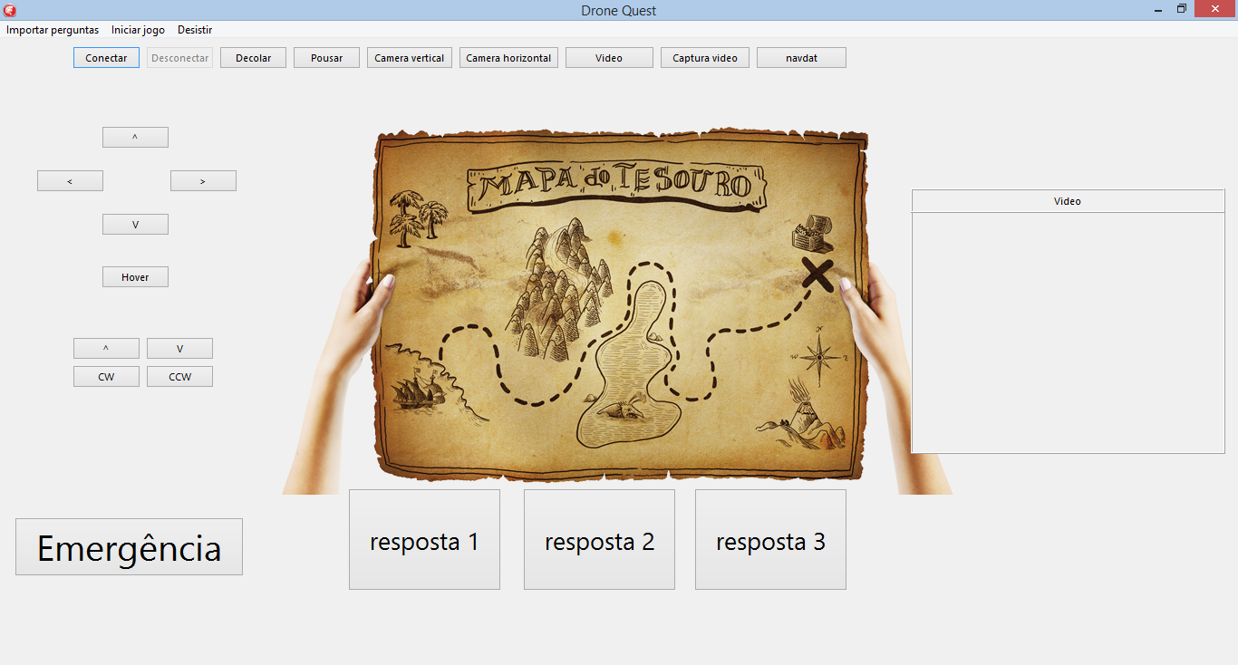4.2 DESCRIÇÃO DO OBJETO DE APRENDIZAGEM

|  |  |  |
| --- | --- | --- |
| **Geral** | **Título** | Dronequest |
| **Idioma** | Português |
| **Descrição** | Jogo perguntas e respostas no formato de caça ao tesouro utilizando o Ar. Drone 2 |
| **Palavras chave** | Jogo; Drone; Caça ao tesouro; |
| **Cobertura** |  |

|  |  |  |
| --- | --- | --- |
| **Dados Técnicos** | **Formato** | Executável .exe |
| **Tamanho** | 110 MB (com as dependências) |
| **Localização** | C:\dronequest |
| **Requisitos** | Computador deve possuir uma conexão wifi, sistema operacional windows. |
| **Observações para instalação** | Apenas descompactar o aplicativo na pasta desejada. |
| **Outros requisitos para execução** | 2 GB de ram. |
| **Duração** | 5 minutos |

|  |  |  |
| --- | --- | --- |
| **Aspectos Educacionais** | **Tipo de Interatividade** |  |
| **Tipo de Recurso de Aprendizagem** | Jogo de caça ao tesouros |
| **Nível de Interatividade** |  |
| **Contexto de Aprendizagem** | Despertar o interesse nas aulas, principalmente nas quais forem muito teóricas. |
| **Tempo aproximado de uso para aprendizagem** | Em média 45 min, tempo estipulado por cada aula, ou até a bateria do aparelho aguentar. |

4.3 RESULTADOS E DISCUSSÃO

4.3.1 Avaliação do aplicativo

O aplicativo de mostrou funcional e flexível para utilização de jogos envolvendo diversos assunto, possui uma interface amigável e de fácil compreensão. Após uma breve explicação e alguns minutos de uso o usuário tem domínio total da aplicação.

4.3.2 Utilização do projeto

A utilização do projeto traz um objetivo problematizar o ensino nas salas de aula. Trabalhar com o equipamento Drone faz com que as crianças possam ter em suas aulas as mesmas matérias com um jeito diferente de ser aplicado e mediado pelo professor.

Utilizamos o Drone, com o intuito de conseguir trabalhar dentro de sala de aula, sabendo que a diversos problemas para ser introduzida como uma ferramenta pedagógica.

4.4 CONCLUSÕES

Concluímos que mesmo podendo ter diversos equipamentos novos para utilizar na área da Educação, ainda pode dizer que é difícil ter essas novas ferramentas ocupando outro papel.

Montar um jogo utilizando o Drone no campo da Educação, foi desafiador e muitas vezes desanimador, por não conseguir encontrar pesquisas correlatas para fundamentar o trabalho, apenas explicando sobre as demais tecnologias digitais.

4.5 EXTENSÕES

Melhorias no software na captura do vídeo e adicionar no software outros elementos

como placar, tempo do jogo e uma forma de cadastrar as perguntas e respostas dentro

dele. No âmbito educacional, melhorias na parte de introduzir o pedagógico, utilizando mais possibilidades de abranger o Drone com as crianças.

**REFERÊNCIAS BIBLIOGRÁFICAS**

KAMMERER, Tommy. Drone Dance for AR.Drone. [S.l.], 2013. Disponível em: <https://itunes.apple.com/br/app/drone-dance-for-ar.drone/id433120773?l=en&mt=> Acesso em: 28 out 2014.

ASSOCIAÇÃO BRASILEIRA DE NORMAS TÉCNICAS. NBR 6023: informação e documentação: referências - elaboração. Rio de Janeiro, 2002.

PEREIRA, Tiago. Sistemas Robóticos para Aprendizagem. 15/04/2014. Disponível em: [http://repositorio.uportu.pt/jspui/bitstream/11328/696/1/1050085_TP1.pdf] Acesso em: 23/03/2015.

SOUSA, J. V. de. A construção da identidade do sujeito no projeto político-pedagógico. In: FONSECA, M. & VEIGA, I. P. A. (orgs.) Dimensões do projeto político-pedagógico. Campinas: Papirus: 2002.

MASETTO, Marcos Tarcíso. Didática: a aula como centro. 4° ed.- São Paulo:FTD, 1997.

MCKEETH, J. Connecting to the Parrot AR.Drone 2.0 from Delphi XE5. 2014. Disponível em: <http://delphi.org/2014/02/connecting-to-the-parrot-ar-drone-2-0-from-delphi-xe5/>. Acesso em: 12 abr. 2015.

EMBARCADERO.COM, Database Software and Developer Tools | Emcarcadero Tecnologies. 1993 Disponível em: < https://www.embarcadero.com/>. Acesso em: 06 maio 2015.

FFMPEG, FFmpeg. 2007. Disponível em: <https://www.ffmpeg.org/>. Acesso em: 06 maio 2015.

SANTOS, Gislany Rose Oliveira Nogueira e. Tecnologia e Afetividade na Educação Infantil. Florianópolis, 2001, 150p. Dissertação (Mestrado em Engenharia de Produção) - Programa de Pós-graduação em Engenharia de Produção,Universidade Federal de Santa Catarina,Florianópolis, 2001.

FIREMONKEYTUTORIAL, [firemonkeytutorial.com](http://firemonkeytutorial.com/) 2014 Delphi firemonkey Component to Control Parrot AR.Drone 2.0 Quadricopter. Disponível em: <<http://firemonkeytutorial.com/delphi-firemonkey-component-control-parrot-ar-drone-2-0-quadricopter/>>. Acesso em: 12 abr. 2015.